ĐẠI HỌC QUỐC GIA THÀNH PHỐ HỒ CHÍ MINH
TRƯỜNG ĐẠI HỌC BÁCH KHOA
KHOA KHOA HỌC VÀ KĨ THUẬT MÁY TÍNH


BÁO CÁO

ĐỒ ÁN HỆ THỐNG THÔNG TIN QUẢN LÝ

XÂY DỰNG HỆ THỐNG LẬP LỊCH SẢN XUẤT
ỨNG DỤNG TRONG NGÀNH SẢN XUẤT BÁNH XE

NGÀNH: HỆ THỐNG THÔNG TIN QUẢN LÝ

GVHD: PGS.TS. VÕ THỊ NGỌC CHÂU
HVTH: VÕ VĂN DŨNG

Tp. Hồ Chí Minh, tháng 10, năm 2026
Mục lục
1. Giới thiệu đề tài 3
1.1. Thực trạng 3
1.2. Tính cấp thiết của đề tài 3
1.3. Mục tiêu và giới hạn đề tài 4
1.4. Cấu trúc đồ án 5
2. Cơ sở lý thuyết 6
2.1. Lập kế hoạch và lập lịch phân cấp 6
2.2. Phân loại bài toán lập lịch 6
2.3. Bài toán đa mục tiêu 6
2.4. Các nhóm phương pháp giải 7
2.5. Tái lập lịch và diễn giải 8
3. Các nghiên cứu liên quan 9
3.1. Tổng quan theo hướng nghiên cứu 9
3.2. Bảng đối sánh 10
3.4. Dữ liệu benchmark công khai 11
3.5. Khoảng trống và vị trí của đề tài 12
4. Giải pháp đề xuất: lập lịch kết hợp nhiều thuật toán, người lập kế hoạch chọn 13
4.1. Ý tưởng 13
4.2. Mô hình hoá 13
4.3. Bộ sinh lịch kết hợp 14
4.4. Bộ kiểm tra lịch độc lập 14
4.5. Lọc phương án và xếp hạng theo chính sách 15
4.6. Người lập kế hoạch xem, so sánh và chốt (bản demo) 15
4.7. Lớp diễn giải phụ trợ 20
5. Kết quả đạt được 21
5.1. Tổng hợp theo góp ý của GVHD 21
5.2. Bộ dữ liệu của đề tài 21
5.3. Kết quả trên bộ 3 ngày 23
5.4. Kết quả trên bộ 2 tuần (120 giây/lần chạy) 24
5.5. Sản phẩm đã xây dựng 24
5.6. Giới hạn 25
5.7. Kế hoạch tiếp theo 25
Tài liệu tham khảo 26

1. Giới thiệu đề tài

1.1. Thực trạng
Tại nhiều nhà máy sản xuất linh kiện quy mô vừa và lớn ở Việt Nam, việc lập lịch sản xuất vẫn xoay quanh các file Excel rời rạc do từng nhân viên lập kế hoạch tự quản lý theo kinh nghiệm cá nhân. Dữ liệu đơn hàng, tồn kho, tình trạng máy móc nằm rải rác trên nhiều file giữa các bộ phận (kế hoạch, kho, sản xuất), thường xuyên lệch phiên bản và không ai chịu trách nhiệm là "bản đúng nhất". Ban lãnh đạo vì vậy không có một nguồn dữ liệu thống nhất, đáng tin cậy để theo dõi và ra quyết định kịp thời.
Trường hợp nghiên cứu của đề tài là một nhà máy sản xuất bánh xe (vành hợp kim nhôm) gia công theo đơn cho một công ty Nhật Bản. Bên đặt hàng gửi danh sách đơn, gồm cả đơn dài hạn; nhà máy tự mua nguyên liệu, sản xuất và được thanh toán theo từng sản phẩm. Dây chuyền gồm 5 công đoạn chính: đúc → nhiệt luyện → gia công CNC → sơn → thử nghiệm và đóng gói, chạy 3 ca/ngày, dùng chung khuôn đúc giữa các máy. Cách lập lịch hiện tại có các vấn đề:
- Dữ liệu phân mảnh, thiếu kiểm soát: mỗi bộ phận giữ một bản Excel riêng, không có cơ chế đồng bộ hay lịch sử thay đổi, dẫn đến sai lệch số liệu và tốn thời gian đối chiếu thủ công mỗi khi cần báo cáo.
- Mang tính "hộp đen": ban lãnh đạo không nắm được logic đằng sau các quyết định lập lịch, vì toàn bộ nằm trong kinh nghiệm cá nhân của người lập kế hoạch.
- Khó điều chỉnh nhanh khi có đơn hàng gấp chen ngang hoặc máy hỏng, vì mọi thay đổi đều phải dò và sửa tay trên file Excel.
- Phụ thuộc kinh nghiệm cá nhân, khó chuẩn hoá và mở rộng khi quy mô tăng, dễ đứt gãy khi nhân sự chủ chốt nghỉ việc hoặc luân chuyển.
- Khó cân bằng đồng thời nhiều ràng buộc: số máy giới hạn ở công đoạn điểm nghẽn, thời gian chuyển đổi giữa các loại sản phẩm, máy chuyên dụng theo loại sản phẩm, cỡ lô theo công đoạn, bảo trì khuôn định kỳ, tồn kho, và yêu cầu máy đã bật phải được tận dụng để tránh lãng phí điện năng và nhân công đứng chờ.

1.2. Tính cấp thiết của đề tài
Đề tài cần thiết vì các lý do sau:
- Bài toán vượt quá khả năng xếp tay. Lập lịch phân xưởng thuộc lớp bài toán NP-khó. Khi cộng thêm khuôn dùng chung, ca làm việc, lô theo công đoạn và tồn bán thành phẩm, số phương án tăng rất nhanh.
- Chi phí máy rảnh và người chờ do nhà máy tự chịu. Nhà máy được trả tiền theo sản phẩm, nên mỗi ca mở máy mà không đủ việc là chi phí trực tiếp. Lịch cần vừa giao đúng hạn vừa hạn chế số ca phải mở.
- Giao hàng cho khách nước ngoài đòi hỏi độ tin cậy cao. Trễ hạn hay thiếu tồn an toàn ảnh hưởng tới uy tín và đơn hàng dài hạn, trong khi đơn gấp chen ngang là tình huống thường gặp.
- Yêu cầu của một hệ thống thông tin quản lý. Chuyển từ các file Excel rời rạc sang một nguồn dữ liệu thống nhất, có lịch được kiểm tra tự động và có lý giải, giúp ban lãnh đạo tin dùng thay vì phải rà tay lại.
- Khoảng trống nghiên cứu. Nghiên cứu trong nước về lập lịch sản xuất còn ít. Đa số công trình chọn một thuật toán và một hàm mục tiêu cố định, trong khi ưu tiên giữa giao hàng và chi phí thay đổi theo từng kỳ.
- Tính khả thi về công cụ. Bộ giải mã nguồn mở như OR-Tools CP-SAT cho phép doanh nghiệp vừa xây dựng công cụ lập lịch phù hợp với nghiệp vụ riêng.

1.3. Mục tiêu và giới hạn đề tài
Mục tiêu tổng quát
Xây dựng hệ thống lập lịch sản xuất tạo ra lịch hợp lý cho dây chuyền sản xuất bánh xe: tuân thủ đầy đủ ràng buộc vật lý và nghiệp vụ của nhà máy, cân đối có căn cứ giữa các mục tiêu cạnh tranh (hạn giao, tồn an toàn, hiệu suất sử dụng máy), để người lập kế hoạch và ban lãnh đạo có thể tin dùng.
Mục tiêu cụ thể
- Mô hình hoá bài toán lập lịch của dây chuyền 5 công đoạn dưới dạng bài toán lập lịch phân xưởng linh hoạt (FJSP) mở rộng: ca làm việc, khuôn dùng chung, thời gian chuyển đổi, lô theo công đoạn, tồn kho và giao hàng.
- Xây dựng giải pháp kết hợp nhiều thuật toán để sinh lịch, kèm bộ kiểm tra lịch độc lập bảo đảm mọi lịch xuất ra đều hợp lệ.
- Đưa ra các phương án trên đường đánh đổi giữa mức phục vụ và chi phí vận hành, để người lập kế hoạch chọn theo chính sách của từng kỳ.
- Phản ứng với đơn hàng gấp và máy hỏng bằng cách lập lại lịch, giữ nguyên phần đã thực hiện và so sánh với lịch gốc.
- Tận dụng tối đa máy trong các ca đã mở, giảm lãng phí nhân công và năng lượng.
- Đánh giá giải pháp trên dữ liệu nghiệp vụ tự xây và benchmark công khai; xây dựng hệ thống để quản lý dữ liệu và xem lịch.
Phạm vi
- Dữ liệu chủ: danh mục máy, sản phẩm, thời gian xử lý theo công đoạn/sản phẩm/máy, khả năng xử lý của từng máy, ma trận thời gian chuyển đổi, cỡ lô theo công đoạn, danh mục khuôn (tuổi thọ, chu kỳ bảo trì), ca làm việc (3 ca/ngày) và định mức chi phí nhân công theo ca.
- Dữ liệu giao dịch: đơn hàng (mã sản phẩm, số lượng, hạn giao), gồm cả đơn dài hạn.
- Lập kế hoạch (tháng/quý): tổng hợp đơn hàng thành nhu cầu cho từng kỳ tháng/quý, theo mô hình lập kế hoạch phân cấp của Hax & Meal; chỉ ở mức tổng hợp nhu cầu.
- Lập lịch chi tiết cho kỳ 2 tuần: đây là phần chính của đề tài.
- Lớp diễn giải đi kèm mỗi lịch (đường đánh đổi, so sánh phương án, lý giải theo lịch), mang tính phụ trợ.
Giới hạn
- Một dây chuyền đơn giản hoá: 2 dòng sản phẩm (bánh trước, bánh sau), 2 màu sơn, 5 công đoạn chính (Đúc → Nhiệt luyện → CNC → sơn → QC).
- Tồn kho chỉ đóng vai trò ràng buộc (tồn đầu kỳ, bán thành phẩm, tồn an toàn, sức chứa kho), không tối ưu tồn kho như một bài toán độc lập; không mô hình nguồn nguyên liệu đầu vào.
- Dữ liệu là dữ liệu tổng hợp, tham số hoá theo quy trình thực tế, cùng các bộ benchmark công khai; chưa có dữ liệu đo thật từ nhà máy. Trọng số các mục tiêu là giả định chính sách.
- Hệ thống không kết nối trực tiếp với máy móc (MES/IoT). Sự cố được nhập vào hệ thống rồi lập lại lịch, không xử lý theo thời gian thực.
- Phân tích đường găng, độ nhạy và giải thích phản thực là phần phụ trợ, không phải điều kiện bắt buộc của mục tiêu "lịch hợp lý".
- Sản phẩm chạy cục bộ ở mức thử nghiệm, chưa triển khai tại nhà máy.

1.4. Cấu trúc đồ án
Báo cáo gồm 5 phần:
- Mục 1: Giới thiệu đề tài: thực trạng, tính cấp thiết, mục tiêu, phạm vi và giới hạn.
- Mục 2: Cơ sở lý thuyết: lập kế hoạch và lập lịch phân cấp, phân loại bài toán lập lịch, bài toán đa mục tiêu, các nhóm phương pháp giải, tái lập lịch và diễn giải.
- Mục 3: Các nghiên cứu liên quan: tổng quan theo hướng nghiên cứu, bảng đối sánh, nghiên cứu trong nước, dữ liệu benchmark công khai, khoảng trống và vị trí của đề tài.
- Mục 4: Giải pháp đề xuất: giải pháp lập lịch kết hợp nhiều thuật toán: mô hình hoá, bộ sinh lịch, bộ kiểm tra độc lập, xếp hạng theo chính sách, và bản demo cho người lập kế hoạch.
- Mục 5: Kết quả đạt được: dữ liệu và kết quả thực nghiệm, sản phẩm đã xây dựng, giới hạn và kế hoạch tiếp theo.
Cuối báo cáo là danh mục tài liệu tham khảo.

2. Cơ sở lý thuyết

2.1. Lập kế hoạch và lập lịch phân cấp
Trong quản trị sản xuất, quyết định được chia theo tầng thời gian. Lập kế hoạch (planning) ở tầng tháng/quý quyết định sản xuất bao nhiêu, mã nào, trong giai đoạn nào. Lập lịch (scheduling) ở tầng ngày/tuần quyết định việc nào chạy trên máy nào, lúc nào. Mô hình phân cấp của Hax & Meal cho phép giải từng tầng bằng phương pháp phù hợp, tầng trên làm đầu vào cho tầng dưới. Đề tài theo đúng cấu trúc này: tầng kế hoạch tổng hợp đơn hàng thành nhu cầu cho từng kỳ (tháng/quý); tầng lập lịch là phần tối ưu chính.

2.2. Phân loại bài toán lập lịch
Job-shop (JSP): mỗi công việc gồm chuỗi thao tác theo thứ tự cố định, mỗi thao tác chạy trên một máy định sẵn. Đây là lớp bài toán NP-khó kinh điển, có bộ dữ liệu chuẩn Taillard và Lawrence.
Flexible job-shop (FJSP): mỗi thao tác được chọn một máy trong tập máy đủ điều kiện, nên phải quyết định cả gán máy lẫn thứ tự. Vì mọi sản phẩm của đề tài đi qua các công đoạn theo cùng một thứ tự, bài toán cũng gần lớp hybrid flow shop, tức dây chuyền nhiều công đoạn, mỗi công đoạn có máy song song.
Các mở rộng thực tế mà đề tài cần, theo các tổng quan trên và tổng quan về thời gian chuyển đổi của Allahverdi:
Mở rộng | Ý nghĩa
Thời gian chuyển đổi phụ thuộc trình tự | Đổi từ sản phẩm A sang B tốn thời gian khác đổi từ B sang A
Tài nguyên phụ (khuôn) | Thao tác cần đồng thời máy và khuôn; khuôn có tuổi thọ và chu kỳ bảo trì
Lô và mẻ theo công đoạn | Mỗi công đoạn có cỡ lô riêng (lò nhiệt luyện chạy theo mẻ), các công đoạn nối nhau qua kho bán thành phẩm
Lịch làm việc theo ca | Máy chỉ chạy trong ca đã mở; mở ca phát sinh chi phí nhân công
Tồn kho và giao hàng | Tồn an toàn, sức chứa kho, giao hàng theo đơn và hạn

2.3. Bài toán đa mục tiêu
Lịch sản xuất phải cân đối các mục tiêu xung đột nhau: giao đúng hạn, giữ tồn an toàn, giảm chuyển đổi, giảm số ca phải mở. Có ba cách xử lý phổ biến:
- Tổng có trọng số: gộp các mục tiêu thành một điểm. Cách này đơn giản, nhưng cho phép một mục tiêu bù cho mục tiêu khác (ví dụ tiết kiệm chi phí bù cho giao trễ).
- Thứ tự ưu tiên (lexicographic): tối ưu mục tiêu quan trọng nhất trước, chỉ khi bằng nhau mới xét mục tiêu tiếp theo.
- Tối ưu Pareto: một lịch được gọi là không bị trội nếu không có lịch nào khác tốt hơn hoặc bằng nó ở mọi mục tiêu. Tập các lịch không bị trội tạo thành đường đánh đổi. Phương pháp ràng buộc ε sinh từng điểm trên đường này: giới hạn một mục tiêu không vượt quá ε rồi tối ưu các mục tiêu còn lại.
Khi trọng số giữa các mục tiêu là chính sách quản lý chứ không phải số đo được, cách tiếp cận Pareto có ưu điểm: thay vì chốt sẵn một bộ trọng số, hệ thống đưa ra các phương án đánh đổi để người quản lý chọn.

2.4. Các nhóm phương pháp giải
Nhóm | Đại diện | Ưu điểm | Hạn chế
Dispatching rule | FIFO, EDD (hạn sớm trước), SPT (gia công ngắn trước) | Tức thì, dễ hiểu, gần cách lập lịch thủ công | Chất lượng thấp, không nhìn xa
Metaheuristic | Mô phỏng luyện kim (SA), di truyền (GA) | Linh hoạt, cải thiện dần, mở rộng tốt theo quy mô | Không đảm bảo tối ưu, phụ thuộc seed
Quy hoạch ràng buộc | CP-SAT của OR-Tools; so sánh CP-SAT và CP Optimizer trong PyJobShop | Biểu diễn tự nhiên ràng buộc phức tạp, có cận dưới để biết khoảng cách tới tối ưu | Thời gian giải tăng nhanh theo quy mô
Lai CP và tìm kiếm | Tìm kiếm lân cận lớn (LNS): mở lại một phần lịch cho CP giải lại | Tận dụng sức mạnh CP trên bài toán con nhỏ | Không có cận toàn cục
Phân rã theo thời gian | Rolling horizon: chia kỳ dài thành các cửa sổ, giải lần lượt | Giải được bài toán dài | Mỗi cửa sổ không thấy tương lai xa
Học máy | Học tăng cường, mạng nơ-ron đồ thị,,, kết hợp CP với học sâu | Ra quyết định nhanh sau huấn luyện | Cần dữ liệu huấn luyện, khó giải thích

Trong CP-SAT, mỗi thao tác là một biến khoảng thời gian (bắt đầu, thời lượng, kết thúc). Ràng buộc không chồng lấn bảo đảm một máy không làm hai việc cùng lúc. Bộ giải có thể nhận một lịch gợi ý làm điểm xuất phát và cho phép cố định một phần biến; hai cơ chế này là nền cho phần kết hợp ở Mục 4.

2.5. Tái lập lịch và diễn giải
Tái lập lịch: Vieira et al. phân biệt chiến lược, chính sách kích hoạt (khi nào lập lại) và phương pháp (sửa phần nào). Khi có đơn gấp hay máy hỏng, phần lịch đã thực hiện phải giữ nguyên, chỉ xếp lại phần tương lai.
Diễn giải: người quản lý cần hiểu vì sao lịch được xếp như vậy trước khi tin dùng. Các kỹ thuật liên quan gồm:
- Đường găng (Critical Path Method): chuỗi thao tác quyết định thời điểm hoàn thành.
- Phân tích độ nhạy: nới lỏng từng ràng buộc để tìm điểm nghẽn
- Giải thích phản thực: "nếu thay đổi X thì lịch thay đổi thế nào"
- Các khung XAI cho vận trù học,
Với bài toán đa mục tiêu, trình bày đường đánh đổi giữa các phương án cũng là một cách diễn giải: người dùng thấy rõ muốn được thêm cái gì thì phải trả bằng cái gì.

3. Các nghiên cứu liên quan

3.1. Tổng quan theo hướng nghiên cứu
- Ràng buộc sản xuất đặc thù. Cheng et al. giải FJSP có phối hợp máy–khuôn và thời gian lắp khuôn bằng tiến hoá vi phân đa mục tiêu. Ghaleb et al. lập lịch thời gian thực kết hợp bảo trì theo tình trạng máy. Deliktaş et al. công bố 43 instance FJSP có thời gian chuyển đổi theo họ sản phẩm.
- Quy hoạch ràng buộc. PyJobShop đóng gói CP cho nhiều lớp bài toán lập lịch và đối chứng CP-SAT với CP Optimizer trên hơn 9.000 instance công khai.
- Học máy cho lập lịch. Zhang et al. học luật điều độ bằng học tăng cường sâu. Song et al. mở rộng cho FJSP bằng mạng nơ-ron đồ thị. Smit et al. tổng quan hướng GNN. Li et al. dùng học máy để quyết định biến nào giữ cố định giữa các cửa sổ rolling horizon. Echeverria et al. kết hợp CP với học sâu cho FJSP động. Chalumeau et al. dùng học tăng cường bên trong bộ giải CP.
- Diễn giải. Wang & Chen, xây kỹ thuật XAI cho kết quả GA trong lập lịch. Mehdiyev et al. dùng giải thích phản thực đa mục tiêu. Hu et al. đề xuất chính sách lập lịch dạng chương trình đọc được. Liu et al. tổng quan kiến trúc hệ thống quyết định lập lịch có học máy, phân biệt cấu hình do bộ giải dẫn dắt, chia sẻ quyền quyết định, và do mô hình dẫn dắt.

3.2. Bảng đối sánh
Nghiên cứu | Loại bài toán | Thuật toán/phương pháp | Ràng buộc sản xuất đặc thù | Khả năng giải thích | Xử lý gián đoạn động | Dữ liệu dùng
Wang & Chen 2024 (ESWA) | JSP (bán dẫn) | GA + hậu xử lý XAI (decision tree, contribution diagram) | Không | Có, diễn giải sau khi giải | Không | Tổng hợp mô phỏng
Wang & Chen 2025 (sách Springer) | JSP tổng quát | GA + các thuật toán bio-inspired | Không đặc thù ngành | Có, khung XAI hệ thống | Không | Minh hoạ tổng hợp
Mehdiyev et al. 2024 (Cognitive Computation) | JSP (dự đoán quy trình + tối ưu) | Predictive process monitoring + NSGA-II | Không | Có, phản thực đa mục tiêu | Ngầm định (kịch bản what-if) | Log quy trình thực tế
Cheng et al. 2024 (IEEE Access) | FJSP + tài nguyên khuôn | Differential evolution đa mục tiêu cải tiến (MODE) | Có, phối hợp máy–khuôn, setup khuôn | Không | Không | Tổng hợp
Ghaleb et al. 2021 (J. Manufacturing Systems) | FJSP động | GA lai | Có, suy giảm máy, bảo trì theo tình trạng | Không | Có, lập lịch thời gian thực | Chưa xác nhận
Lan & Berkhout 2025 (PyJobShop) | FJSP/JSP/RCPSP tổng quát | CP-SAT & CP Optimizer | Tổng quát, không đặc thù | Không | Không | >9.000 instance benchmark công khai
Zhang et al. 2020 (NeurIPS) | JSP | Học tăng cường sâu + biểu diễn đồ thị | Không | Không | Chưa xác nhận | Instance sinh ngẫu nhiên và benchmark công khai
Song et al. 2023 (IEEE TII) | FJSP | GNN + học tăng cường sâu | Không | Không | Chưa xác nhận | Instance sinh ngẫu nhiên và benchmark công khai
Li et al. 2025 (ICLR) | FJSP kỳ dài | Rolling horizon + học máy chọn biến cố định | Không đặc thù | Không | Chưa xác nhận | Tổng hợp
Echeverria et al. 2025 (ESWA) | FJSP động | CP kết hợp học sâu | Không đặc thù | Không | Có | Chưa xác nhận
Hu et al. 2026 (arXiv) | Lập lịch | Học tăng cường cho ra chính sách dạng chương trình | Chưa xác nhận | Có — chính sách đọc và sửa được | Chưa xác nhận | Chưa xác nhận
Nedbálek & Novák 2025 (ICORES) | RCPSP | Nới lỏng ràng buộc để tìm điểm nghẽn | Không đặc thù | Có — chỉ ra điểm nghẽn | Không | Chưa xác nhận
Nguyễn Hồng Phúc et al. 2026 (TNU JST) | FJSP + nguồn lực ngoài | Mô hình toán + GA | Có — tăng ca, thuê ngoài | Không | Chưa xác nhận | Chưa xác nhận
Nguyễn Hữu Mùi & Vũ Đình Hòa 2012 | JSP | GA + tìm kiếm lân cận | Không | Không | Không | Chưa xác nhận
Deliktaş et al. 2024 (Data in Brief) | FJSP cellular + setup theo họ SP | Không quy định thuật toán (bộ dữ liệu) | Có — setup phụ thuộc trình tự theo họ | Không | Không | 43 instance chuẩn công khai
Mota et al. 2020 (Zenodo) | Lập lịch dây chuyền thực tế + năng lượng | GA | Có — dữ liệu năng lượng thực | Không | Không | Dữ liệu thực đo
Đề tài này | FJSP 5 công đoạn, 2 tầng lập kế hoạch / lập lịch | Kết hợp: luật dispatching + SA/GA + CP-LNS + CP-SAT ràng buộc ε, lọc Pareto, người chọn (Mục 4) | Đã cài: 3 ca/ngày, setup theo trình tự, khuôn dùng chung + bảo trì theo chu kỳ, lô theo công đoạn, tồn bán thành phẩm, tồn an toàn, sức chứa kho, giao hàng theo đơn | Đường đánh đổi, so sánh hai lịch, lý giải theo lịch; đường găng, độ nhạy: dự kiến | Đơn gấp và bảo trì biết trước: dự kiến; sự cố phát sinh giữa chừng: dự kiến | 2 bộ tổng hợp tự xây; Taillard, Lawrence, Delikta

3.4. Dữ liệu benchmark công khai
Bộ dữ liệu | Nguồn | Giấy phép | Quy mô | Vai trò trong đề tài
Taillard ta01–ta80 | Taillard (1993); bản lưu Zenodo | CC BY 4.0 | 80 instance | Kiểm tra lõi job-shop (makespan)
OR-Library, gồm Lawrence la01–la40 | Beasley (1990), Lawrence (1984) | Tự do cho nghiên cứu | 82 instance | Như trên
FJSP trong môi trường cell | Deliktaş et al. (2024); Mendeley Data | CC BY 4.0 | 43 instance (nhỏ/vừa/lớn) | Lựa chọn máy, setup theo họ sản phẩm
Dây chuyền sản xuất – năng lượng | Mota et al. (2020); Zenodo | MIT | 3 tệp JSON/XLSX | Tham chiếu tham số thời gian/năng lượng

Các bộ benchmark công khai chỉ kiểm tra được phần lõi job-shop. Không bộ nào có đủ ca làm việc, khuôn dùng chung, tồn bán thành phẩm và giao hàng theo đơn. Vì vậy đề tài tự xây thêm dữ liệu nghiệp vụ (Mục 5.2).

3.5. Khoảng trống và vị trí của đề tài
Các công trình trên đã có lời giải mạnh cho từng mảng riêng: khuôn, bảo trì, học chính sách, diễn giải. Vì vậy đề tài không tuyên bố là công trình đầu tiên kết hợp các mảng này.
Hai khoảng trống mà đề tài nhắm tới:
- Đa số công trình chọn một thuật toán rồi so với các thuật toán khác. Trong khi đó, thực nghiệm của đề tài (Mục 5) cho thấy mỗi thuật toán mạnh ở một vùng khác nhau: CP tốt ở bài nhỏ, metaheuristic tốt ở bài lớn, luật dispatching cho lời giải tức thì.
- Đa số trả về một lịch tối ưu theo một hàm mục tiêu cố định. Trong thực tế, trọng số giữa giao hàng và chi phí là quyết định quản lý, thay đổi theo từng kỳ.
Đóng góp phù hợp của đề tài là xây dựng và kiểm chứng một giải pháp lập lịch kết hợp cho một dây chuyền cụ thể, gồm ba phần: nhiều thuật toán cùng sinh lịch, mọi lịch qua bộ kiểm tra độc lập, và người lập kế hoạch chọn trên đường đánh đổi.

4. Giải pháp đề xuất: lập lịch kết hợp nhiều thuật toán, người lập kế hoạch chọn

4.1. Ý tưởng
Hệ thống gồm 3 phần:
- Danh mục thuật toán phối hợp: mỗi thuật toán đảm nhận phần nó làm tốt nhất, lịch của thuật toán trước làm điểm xuất phát cho thuật toán sau.
- Bộ kiểm tra lịch độc lập: mọi lịch đều phải qua.
- Bước chọn có người tham gia: hệ thống đề xuất các phương án trên đường đánh đổi, người lập kế hoạch chọn theo ưu tiên của kỳ và ghi lý do.
Hình 1 tóm tắt quy trình của giải pháp.
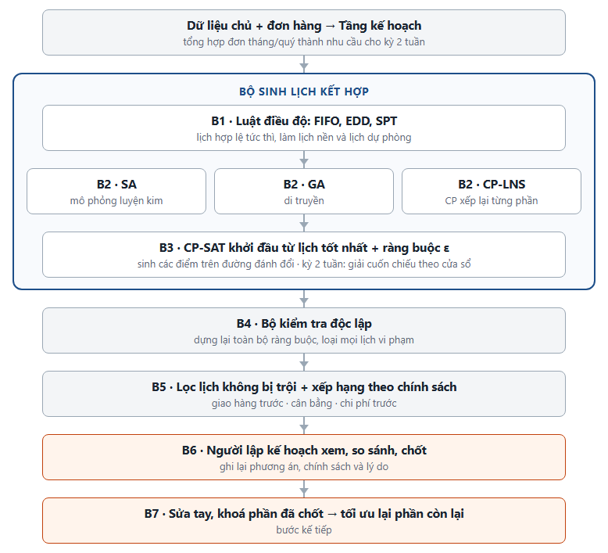
Hình 1. Quy trình của giải pháp lập lịch kết hợp

4.2. Mô hình hoá
Bài toán được mô hình hoá thành FJSP 5 công đoạn với đầy đủ ràng buộc ở bảng dưới.
Ràng buộc | Mô tả
Trình tự công đoạn | Đúc → nhiệt luyện → CNC → sơn → thử nghiệm và đóng gói, có thời gian chờ chuyển công đoạn (ví dụ sấy sơn 120 phút)
Giới hạn và khả năng xử lý của máy | Một máy làm một việc tại một thời điểm; mỗi sản phẩm chỉ chạy trên tập máy đủ điều kiện
Chuyển đổi phụ thuộc trình tự | Thời gian setup theo cặp sản phẩm liền kề, ví dụ sơn bạc → đen 12 phút, đen → bạc 24 phút
Lô theo công đoạn | Cỡ lượt riêng mỗi công đoạn (đúc 16, lò 24, gia công 20, sơn 25, đóng gói 20), nối nhau qua kho bán thành phẩm
Khuôn dùng chung và bảo trì | Khuôn lắp được lên mọi máy đúc; hết chu kỳ phải bảo trì
Ca làm việc | 3 ca/ngày; máy chỉ chạy trong ca đã mở; lò nhiệt luyện chạy liên tục
Dừng máy theo kế hoạch | Máy không khả dụng trong khung bảo trì
Hạn giao, tồn an toàn, sức chứa kho | Phạt trễ hạn có trọng số theo ưu tiên đơn; tồn thành phẩm tại các mốc kiểm tra phải đạt ngưỡng an toàn và không vượt sức chứa
Sản xuất trước cho đơn dài hạn | Phương án tuỳ chọn: tận dụng ca trống để làm trước, bù tồn an toàn
Sự cố phát sinh giữa chừng | Giữ phần đã thực hiện, xếp lại phần tương lai

Mục tiêu gồm hai nhóm:
- Mức phục vụ: độ trễ có trọng số, thiếu hụt tồn an toàn.
- Chi phí vận hành: thời gian không tạo sản phẩm trong ca đã mở (gồm chờ, setup, bảo trì), số lượng làm trước, tồn dư.
Mọi lịch được chấm bằng cùng một bộ trọng số. Việc so sánh giữa các lịch do chính sách quyết định (Mục 4.5), không phải do một tổng cố định.

4.3. Bộ sinh lịch kết hợp
Bước | Thuật toán | Vai trò trong giải pháp | Vì sao đặt ở đây
B1 | FIFO, EDD, SPT | Cho lịch hợp lệ tức thì; làm lịch nền và lịch dự phòng | Dựng lịch 42 lượt trong vài ms, 269 lượt trong 0,22 s
B2 | SA, GA | Tìm thứ tự ưu tiên, thiên hướng chọn máy, độ lùi giờ để gom ca, có bật phương án làm trước hay không | Mở rộng tốt theo quy mô; tốt nhất ở bộ 2 tuần
B2 | CP-LNS | Từ lịch luật tốt nhất, mỗi vòng mở lại một khung giờ, hai máy, một công đoạn hoặc 20% ngẫu nhiên cho CP-SAT xếp lại | Tốt và nhanh nhất ở bộ 3 ngày (đạt lịch tốt nhất sau khoảng 9 giây)
B3 | CP-SAT khởi đầu từ lịch tốt nhất, ràng buộc ε | Giới hạn thiếu tồn an toàn ≤ ε vành, tối thiểu trễ rồi chi phí; lặp với nhiều ε để sinh đường đánh đổi | Có lịch tốt làm xuất phát nên CP-SAT tập trung cải thiện thay vì tìm lời giải đầu tiên
B3' | CP-SAT cuốn chiếu | Với kỳ 2 tuần: chia cửa sổ khoảng 60 lượt, giải lần lượt, ghép lại | CP-SAT nguyên khối không giải được 269 lượt; cỡ 60 lượt CP giải tốt

Cách phối hợp này bám theo các hướng trong tài liệu: khởi tạo nóng và LNS là kỹ thuật lai CP, tìm kiếm phổ biến; rolling horizon theo Li et al.. Điểm mới của đề tài là ghép chúng thành một quy trình, đặt mỗi thuật toán đúng chỗ dựa trên bằng chứng thực nghiệm.

4.4. Bộ kiểm tra lịch độc lập
Mọi lịch, dù do thuật toán nào sinh ra hay do người xếp tay, đều được dựng lại từ dữ liệu đầu vào và kiểm tra lại:
- trình tự, máy và khuôn, setup, bảo trì, ca;
- lượng bán thành phẩm và thành phẩm tại mọi thời điểm;
- trần kho, phân bổ hàng về đơn.
Bộ kiểm tra không tin các cờ "hợp lệ" do thuật toán tự báo. Kèm 64 kiểm thử tự động, trong đó có các lịch cố tình làm sai để bảo đảm bộ kiểm tra phát hiện được lỗi. Đây là điều kiện để giải pháp kết hợp đáng tin: các thuật toán khác nhau được so trên cùng một thước đo.

4.5. Lọc phương án và xếp hạng theo chính sách
Từ tất cả lịch hợp lệ, hệ thống giữ lại các lịch không bị trội trên ba mặt: trễ hạn, thiếu tồn an toàn, chi phí vận hành. Lịch xếp tay được giữ thêm để đối chiếu. Các phương án được đặt tên theo đặc điểm: Tiết kiệm nhất, Trung gian, Giữ tồn tốt nhất. Mỗi phương án ghi rõ thuật toán nào sinh ra nó.
Người lập kế hoạch chọn chính sách của kỳ để xếp hạng:
Chính sách | Cách so | Khi nào dùng
Giao hàng trước (mặc định) | Trễ và thiếu tồn an toàn xét trước; bằng nhau mới xét chi phí | Kỳ có đơn gấp, khách quan trọng
Cân bằng | Cộng mọi thành phần theo trọng số thành một điểm | Kỳ bình thường
Chi phí trước | Chi phí vận hành xét trước; trễ và tồn chỉ để phân định | Đơn có thể lùi hạn, cần tiết kiệm nhân công

Chính sách chỉ đổi thứ tự ưu tiên, không đổi trọng số. Nhờ vậy cùng một tập lịch có thể xếp hạng lại tức thì mà không cần giải lại.

4.6. Người lập kế hoạch xem, so sánh và chốt (bản demo)
Bản demo tương tác mô phỏng màn hình làm việc của người lập kế hoạch, gồm 5 bước.
Bước 1 – Tình huống: quy trình 5 công đoạn kèm tồn đầu kỳ ở từng kho, đơn hàng, phương án làm trước, kho thành phẩm và tình trạng khuôn. Mọi phương án dùng chung tình huống này.
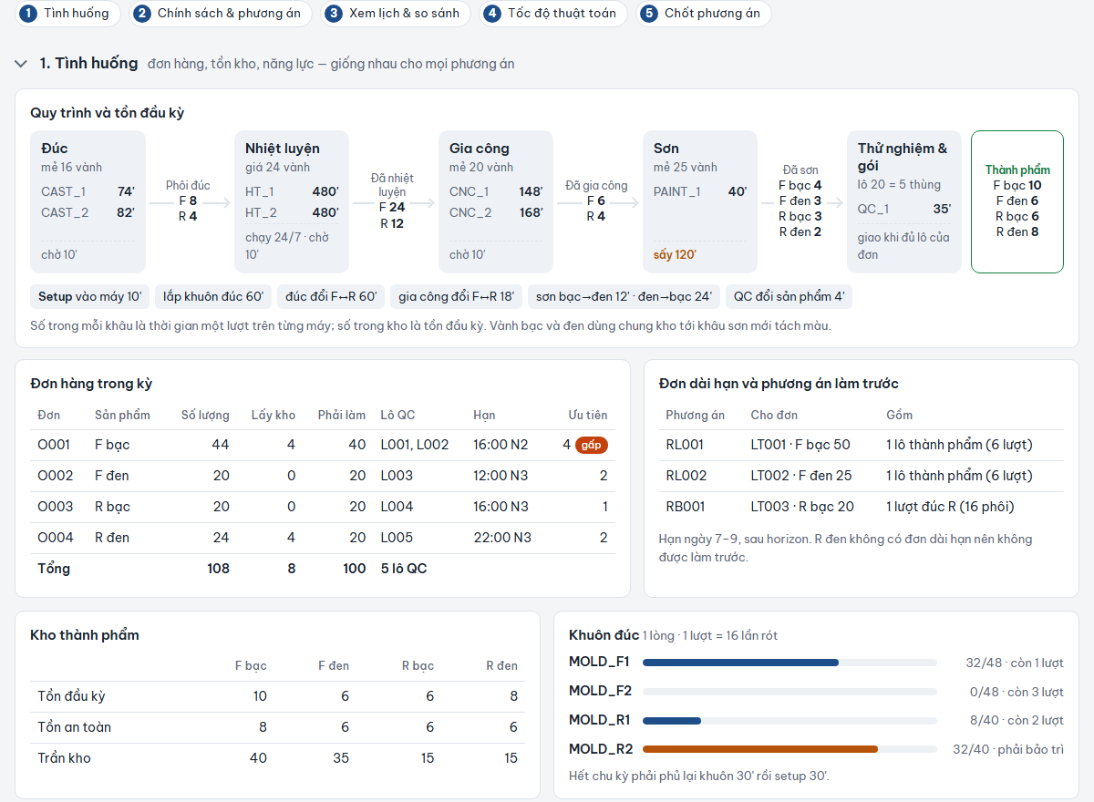
Hình 2. Màn hình tình huống: quy trình, tồn đầu kỳ, đơn hàng, khuôn
Bước 2 – Chọn chính sách và phương án: các phương án đề xuất hiển thị dạng thẻ, kèm đồ thị đánh đổi giữa chi phí vận hành và thiếu tồn an toàn.
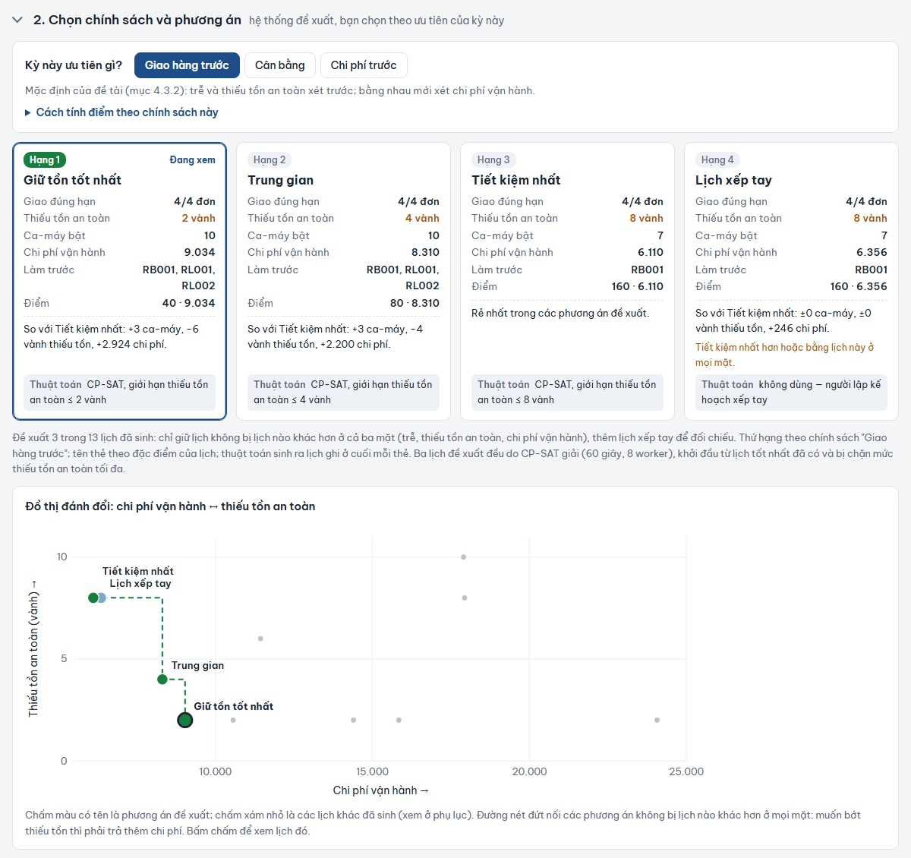
Hình 3. Phương án đề xuất theo chính sách "Giao hàng trước" và đồ thị đánh đổi (bộ 3 ngày)
Bước 3 – Xem lịch và so sánh: biểu đồ Gantt theo máy, có ca đang bật, nghỉ giữa ca, dừng máy, hạn đơn gấp và mốc giao hàng. Có thể chọn một phương án khác để so từng chỉ số và từng ca-máy chênh lệch. Kèm theo là bảng giao hàng, tồn cuối kỳ và mục "vì sao xếp như vậy".
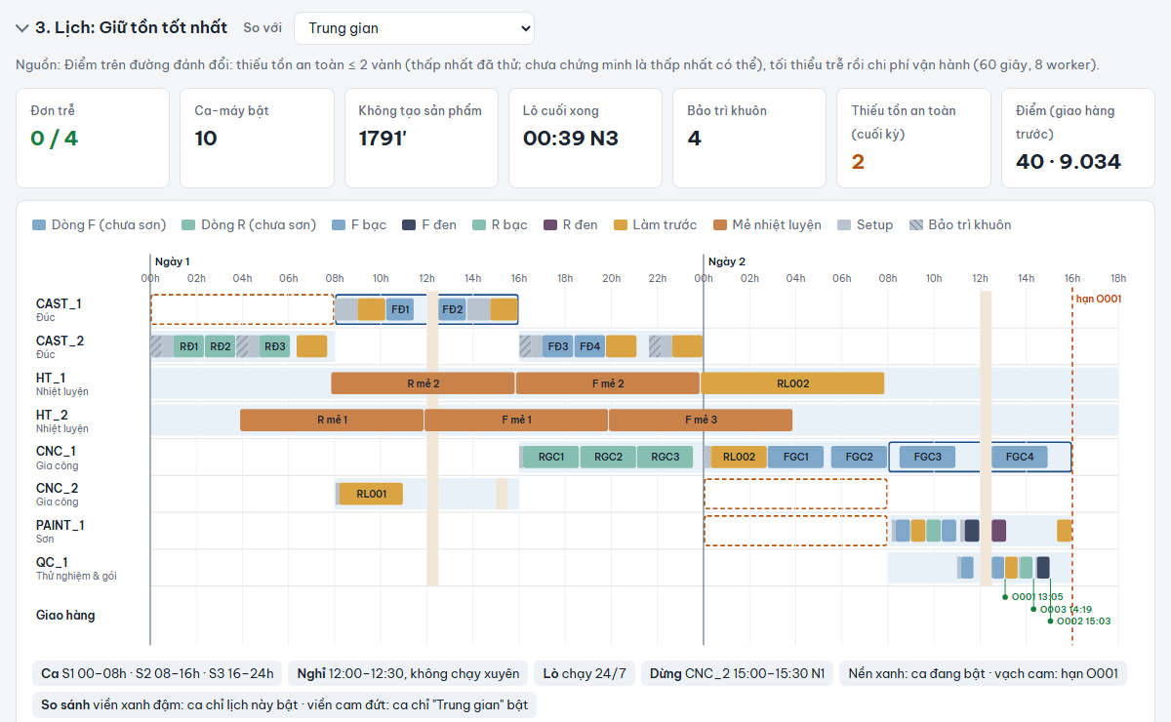
Hình 4. Gantt của phương án "Giữ tồn tốt nhất", so với phương án "Trung gian"
Bước 4 – Tốc độ thuật toán: điểm tốt nhất tìm được theo thời gian của từng thuật toán. Bước này cho thấy vì sao cần phối hợp: luật điều độ có lịch ngay, CP-LNS hội tụ nhanh, CP-SAT nguyên khối chậm và kém.
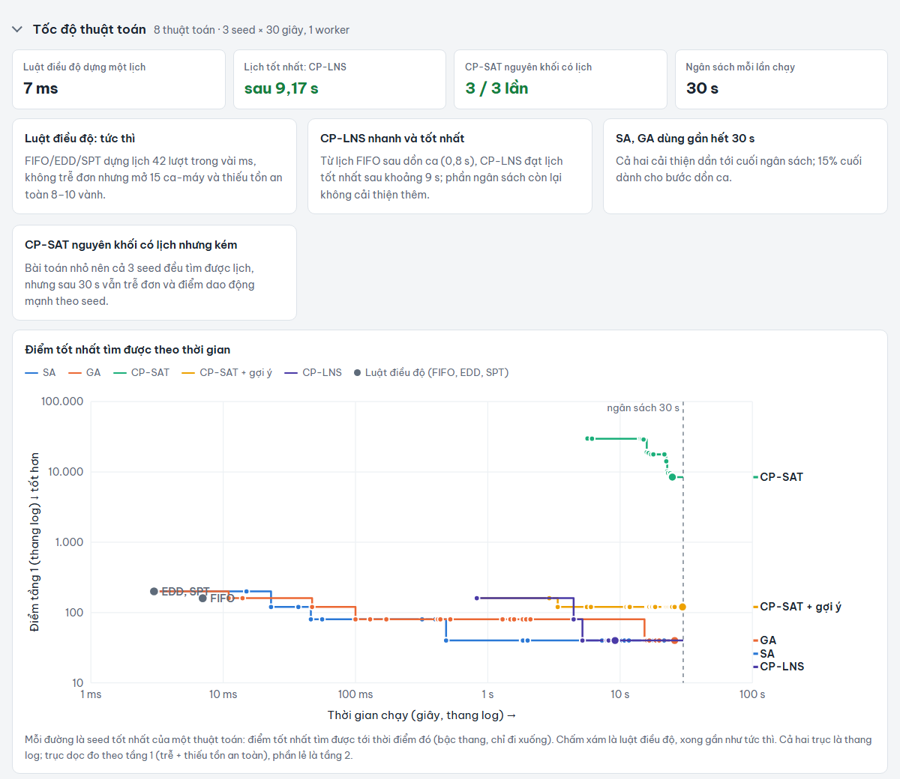
Hình 5. Điểm tốt nhất theo thời gian chạy của từng thuật toán (bộ 3 ngày, 30 giây)
Bước 5 – Chốt phương án: ghi lịch được chọn, chính sách và lý do. Quyết định phải kèm lý do để giải thích được về sau.

Hình 6. Chốt phương án kèm lý do
Trong bản demo, nhật ký quyết định mới lưu trong trình duyệt. Trong sản phẩm, quyết định sẽ lưu vào cơ sở dữ liệu cùng kịch bản và người chọn. Bước tiếp theo (B7) là cho phép sửa tay, khoá phần đã chốt rồi để CP-SAT tối ưu lại phần còn lại. Bộ giải đã hỗ trợ cố định một phần lịch; phần giao diện chưa làm.

4.7. Lớp diễn giải phụ trợ
Bản demo đã có ba hình thức diễn giải:
- đồ thị đánh đổi giữa các phương án;
- so sánh từng chỉ số và từng ca-máy giữa hai lịch;
- mục "vì sao xếp như vậy" cho từng lịch, giải thích cách thuật toán sinh ra nó, quyết định làm trước, và tồn bán thành phẩm dư.
Phân tích đường găng, phân tích độ nhạy và giải thích phản thực vẫn là phần dự kiến. Các tính năng này là phụ trợ, không phải điều kiện bắt buộc của mục tiêu "lịch hợp lý".

5. Kết quả đạt được

5.1. Tổng hợp theo góp ý của GVHD
# | Góp ý của cô | Tình trạng | Kết quả | Vị trí
1 | Bổ sung dữ liệu benchmark (data.gov, data.gov.vn, Kaggle…) | Đã làm phần lớn | 4 bộ công khai + 2 bộ tự xây; đã tra 3 cổng dữ liệu mở, chưa có bộ phù hợp | Mục 3.4, 5.2
2 | Bổ sung tài liệu tham khảo, nhất là tài liệu gần đây | Đã xong đợt 1 | Từ 19 lên 32 tài liệu; 16 tài liệu xuất bản 2024–2026; thêm 2 công trình trong nước | Mục 2–3
3 | Lập bảng đối sánh | Đã xong | Bảng 17 dòng, có trạng thái thực tế của đề tài | Mục 3.2
4 | Triển khai mô hình và đánh giá hiệu quả | Đã có kết quả thăm dò | 8 thuật toán + giải pháp kết hợp + bộ kiểm tra độc lập + demo; chạy trên 2 bộ dữ liệu | Mục 4, 5.3–5.5

5.2. Bộ dữ liệu của đề tài
Các bộ benchmark công khai (Mục 3.4) chỉ kiểm tra được phần lõi job-shop. Không bộ nào có đủ ca làm việc, khuôn dùng chung, tồn bán thành phẩm và giao hàng theo đơn. Vì vậy đề tài tự xây hai bộ dữ liệu nghiệp vụ cho dây chuyền sản xuất bánh xe: bộ 3 ngày để kiểm tra mô hình và so với lịch xếp tay, bộ 2 tuần để đánh giá ở quy mô gần thực tế. Đây là dữ liệu tổng hợp, không phải số đo của nhà máy.
Nguồn thông số
Quy trình và phần lớn thông số được rút ra từ việc phân tích một video quy trình sản xuất vành xe máy hợp kim nhôm của một nhà máy thật. Video cho thấy 19 công đoạn, gom thành 6 giai đoạn. Đề tài gộp thành 5 công đoạn chính; các bước phụ do công nhân khác làm song song được cộng vào phần thời gian cố định của mỗi lượt. Những thông số video không thể hiện (thời gian chuyển đổi, nhịp băng tải sơn, chu kỳ bảo trì khuôn) là ước tính và được ghi rõ trong hồ sơ dữ liệu. Thời gian nhiệt luyện 8 giờ/mẻ là giả định tương ứng chu trình nhiệt luyện đã rút ngắn.
Quy trình và năng lực sản xuất
Công đoạn | Máy | Cỡ lượt | Thời gian một lượt | Chuyển đổi và ghi chú
Đúc | CAST_1, CAST_2, 4 khuôn dùng chung | 16 vành | 74 / 82 phút | Lắp khuôn 60', đổi bánh trước ↔ sau 60'; khuôn bảo trì 30' sau 48 (F) / 40 (R) lần rót
Nhiệt luyện | HT_1, HT_2, chạy liên tục | 24 vành/giá | 480 phút | Mọi lượng trong giá cùng thời gian
Gia công CNC | CNC_1, CNC_2 | 20 vành | 148 / 168 phút | Đổi bánh trước ↔ sau 18'
Sơn | PAINT_1 | 25 vành | 40 phút, sấy thêm 120' | Bạc → đen 12', đen → bạc 24'
Thử nghiệm và đóng gói | QC_1 | 20 vành (1 lô = 5 thùng) | 35 phút | Đổi sản phẩm 4'

Máy chạy 3 ca/ngày (00–08h, 08–16h, 16–24h), nghỉ 12:00–12:30; riêng lò nhiệt luyện chạy liên tục. Hàng chờ 10 phút giữa hai công đoạn, riêng sau sơn chờ 120 phút để sấy. Mỗi lượt phải nằm trọn trong một ca, không chạy xuyên giờ nghỉ.
Sản phẩm, kho và đơn hàng
- 4 mã thành phẩm: bánh trước (F) và bánh sau (R), mỗi loại 2 màu bạc và đen. Bán thành phẩm dùng chung đến công đoạn sơn mới tách màu.
- Kho: mỗi công đoạn có kho bán thành phẩm với tồn đầu kỳ; mỗi mã thành phẩm có tồn đầu kỳ, tồn an toàn và sức chứa kho, kiểm tra vào cuối mỗi ngày.
- Đơn hàng: mỗi đơn có mã sản phẩm, số lượng, hạn giao và mức ưu tiên (đơn gấp ưu tiên 4). Đơn được chia thành các lô thử nghiệm và đóng gói 20 vành.
- Đơn dài hạn và phương án làm trước: khách báo trước nhu cầu các tuần sau. Mỗi phương án làm trước là một nhóm lượt sản xuất cho đơn dài hạn mà mô hình được chọn làm hoặc không làm cả nhóm, để tận dụng ca trống và bù tồn an toàn.
Hai bộ dữ liệu
Đặc điểm | Bộ 3 ngày | Bộ 2 tuần
Kỳ lập lịch | 3 ngày, 3 ca/ngày | 14 ngày (05–18/10/2026), cả nhà máy nghỉ Chủ nhật
Đơn hàng | 4 đơn, 108 vành | 24 đơn, 980 vành; khách nhận hàng thứ Ba, Năm, Bảy lúc 16:00
Đơn gấp | 1 đơn (F bạc, hạn 16:00 ngày 2) | 2 đơn, mỗi tuần 1 đơn (hạn 12:00)
Đơn dài hạn / phương án làm trước | 3 đơn / 3 phương án | 4 đơn / 5 phương án
Lượt sản xuất | 42 (29 bắt buộc + 13 làm trước) | 269 (240 bắt buộc + 29 làm trước)
Lô thử nghiệm và đóng gói | 5 | 49
Dừng máy | CNC_2 dừng 30 phút ngày 1 | CNC_2 bảo trì 4 giờ ngày 4; HT_2 bảo trì 8 giờ ngày 9
Tồn đầu kỳ | Đủ tồn an toàn | F bạc và R đen mở kỳ dưới tồn an toàn, kế hoạch phải tự bù
Giao hàng | Giao ngay khi lô xong | Chỉ giao đúng giờ hẹn; hàng xong sớm nằm trong kho, tính vào sức chứa
Tải công đoạn nặng nhất (nhiệt luyện) | 28% (39% nếu làm trước hết) | 56% (65% nếu làm trước hết)
Đối chứng thủ công | Có lịch xếp tay | Không

Bộ 2 tuần giữ nguyên máy, khuôn, thời gian, chuyển đổi và trọng số của bộ 3 ngày; chỉ đổi kỳ lập lịch, đơn hàng, tồn kho và lịch máy. Nhờ vậy khác biệt kết quả giữa hai bộ chỉ đến từ quy mô. Số lượng đơn của bộ 2 tuần được sinh ngẫu nhiên với seed cố định, quanh cơ cấu 64 F bạc / 32 F đen / 48 R bạc / 28 R đen mỗi đợt nhận hàng, làm tròn theo thùng 4 vành.
Lịch xếp tay của bộ 3 ngày được xếp bằng suy luận, theo cách người lập kế hoạch thường làm: ưu tiên mở ít ca máy nhất. Lịch này được chấm bằng cùng bộ kiểm tra và hàm mục tiêu với các thuật toán, đại diện cho cách làm thủ công.
Cách tạo và kiểm tra dữ liệu
Dữ liệu được tổ chức thành hai tầng. Tầng 1 là dữ liệu người lập kế hoạch nhập: máy, khuôn, ca, sản phẩm, tồn kho, đơn hàng, đơn dài hạn. Một chương trình chuẩn bị tính từ tầng 1 ra tầng 2 cho mô hình đọc: chia đơn thành lô, tính số lượt sản xuất ở từng công đoạn và các phương án làm trước. Chương trình từ chối dữ liệu khi gặp một trong các lỗi sau:
- Tồn kho không đủ cho phần đơn được lấy từ kho.
- Phương án làm trước vượt nhu cầu đơn dài hạn.
- Thiếu mã sản phẩm trong tuyến công đoạn hoặc ma trận chuyển đổi.
- Lượt đúc vượt giới hạn của khuôn.
- Một tổ hợp phương án làm trước bị thiếu hàng.
- Tải bắt buộc của một công đoạn vượt công suất máy.
Toàn bộ dữ liệu, chương trình sinh và hồ sơ ghi nguồn từng thông số được lưu trong thư mục dataset của đồ án để tái lập được.
Thiết lập thực nghiệm: mọi thuật toán chạy tuần tự trên cùng máy tính, cùng ngân sách thời gian, CP-SAT 1 luồng. Thuật toán có yếu tố ngẫu nhiên chạy 3 seed (11, 29, 47). Mỗi lần chạy lưu đầu vào, cấu hình, lịch và log để tái lập. Điểm ghi theo dạng tầng 1 · tầng 2: tầng 1 là mức phục vụ (trễ, thiếu tồn an toàn), tầng 2 là chi phí vận hành. Điểm nhỏ hơn là tốt hơn, so tầng 1 trước.

5.3. Kết quả trên bộ 3 ngày
Từng thuật toán riêng lẻ (30 giây/lần chạy, 18/18 lần chạy cho lịch hợp lệ):
Thuật toán | Lịch tốt nhất (3 seed) | Thiếu tồn an toàn (vành) | Ca-máy phải mở
CP-LNS | 40 · 10.564 | 2 | 11
SA | 40 · 14.397 | 2 | 13
GA | 40 · 15.843 | 2 | 14
CP-SAT khởi đầu từ lịch EDD | 120 · 11.440 | 6 | 10
FIFO | 160 · 17.938 | 8 | 15
EDD / SPT | 200 · 17.904 | 10 | 15
CP-SAT nguyên khối | 8.410 · 24.067 (1 đơn trễ) | 2 | 19
Lịch xếp tay | 160 · 6.356 | 8 | 7

Giải pháp kết hợp (bước B3: CP-SAT khởi đầu từ lịch tốt nhất đã có, ràng buộc ε, 60 giây, 8 luồng):
Phương án đề xuất | Sinh bởi | Điểm | Thiếu tồn an toàn | Ca-máy | So với lịch tốt nhất của một thuật toán riêng lẻ
Giữ tồn tốt nhất | CP-SAT, ε ≤ 2 | 40 · 9.034 | 2 | 10 | Cùng mức phục vụ với CP-LNS, chi phí vận hành thấp hơn 14% và bớt 1 ca-máy
Trung gian | CP-SAT, ε ≤ 4 | 80 · 8.310 | 4 | 10 | Đổi 2 vành tồn an toàn lấy chi phí thấp hơn 8%
Tiết kiệm nhất | CP-SAT, ε ≤ 8 | 160 · 6.110 | 8 | 7 | Cùng mức phục vụ và số ca-máy với lịch xếp tay, chi phí vận hành thấp hơn 4%

Trong 13 lịch đã sinh, 3 lịch không bị trội đều do bước B3 tạo ra. Không có thuật toán riêng lẻ nào cho lịch không bị trội, kể cả lịch xếp tay. Đồ thị đánh đổi (Hình 3) cho thấy người lập kế hoạch có lựa chọn rõ ràng: muốn giảm thiếu tồn an toàn từ 8 xuống 2 vành thì phải mở thêm 3 ca-máy và tăng chi phí vận hành khoảng 48%.
Lưu ý: bước B3 dùng cấu hình 60 giây, 8 luồng, khác các thuật toán riêng lẻ (30 giây, 1 luồng), nên so sánh trên đây là so giải pháp kết hợp với từng thành phần, không phải so công bằng từng thuật toán. Chưa phương án nào được chứng minh tối ưu; ε ≤ 2 là mức thấp nhất đã thử, chưa chứng minh là thấp nhất có thể.

5.4. Kết quả trên bộ 2 tuần (120 giây/lần chạy)
Thuật toán | Lịch hợp lệ / số lần chạy | Đơn trễ (lịch tốt nhất) | Tầng 1 (lịch tốt nhất)
SA | 3/3 | 1 | 24.845
GA | 3/3 | 2 | 61.430
EDD | 1/1 | 5 | 323.465
FIFO | 1/1 | 5 | 365.305
SPT | 1/1 | 5 | 389.245
CP-SAT khởi đầu từ lịch EDD | 3/3 | 5 | 323.465 (không cải thiện)
CP-LNS | 3/3 | 5 | 323.465 (không cải thiện)
CP-SAT nguyên khối | 0/3 | — | Không tìm được lịch trong 120 giây

Nhận xét:
- So với luật EDD, SA giảm đơn trễ từ 5 xuống 1 và giảm tầng 1 khoảng 92%. Kết quả còn dao động theo seed: tầng 1 của SA là 148.455 / 24.845 / 57.110 ở ba seed.
- Ở quy mô 269 lượt, các cấu hình CP không cải thiện được lịch ban đầu. CP-LNS mỗi vòng vẫn dựng lại mô hình đủ 269 lượt (khoảng 5,4 giây) nên bài toán con không nhỏ đi thật.
- Kết quả này củng cố lý do chọn giải pháp kết hợp: ở quy mô lớn, B2 (SA) gánh phần tìm lịch tốt, còn CP cần chạy cuốn chiếu (B3') hoặc LNS chỉ dựng các lượt được mở. Mã cuốn chiếu đã viết xong nhưng chưa có đợt đánh giá đầy đủ nên báo cáo chưa nêu số liệu. Bước B3 với ràng buộc ε chưa chạy trên bộ này.

5.5. Sản phẩm đã xây dựng
Thành phần | Nội dung | Trạng thái
Thư viện mô hình | 8 thuật toán dùng chung dữ liệu, hàm mục tiêu và bộ kiểm tra; CP-SAT cuốn chiếu | Đã có; cuốn chiếu đang đánh giá
Bộ kiểm tra độc lập | Kiểm tra lại toàn bộ ràng buộc, kèm 64 kiểm thử tự động | Đã có
Bộ dữ liệu | 2 bộ tổng hợp sinh bằng chương trình có tham số; 4 bộ benchmark công khai | Đã có; benchmark công khai chưa chạy
Backend / frontend | FastAPI gọi bộ giải; Next.js quản lý dữ liệu, xem kế hoạch và Gantt | Đã có bản chạy được
Demo chọn phương án | Tình huống, phương án đề xuất, đồ thị đánh đổi, Gantt so sánh, tốc độ thuật toán, chốt kèm lý do | Bản mẫu tương tác

Đối chiếu tiêu chí đánh giá trong báo cáo sơ bộ:
Tiêu chí | Kết quả hiện tại
Lịch hợp lệ 100% | Đạt trên 2 bộ dữ liệu: mọi lịch được xuất đều qua bộ kiểm tra độc lập; lần chạy không có lịch được báo rõ, không xuất lịch giả
Hiệu suất sử dụng máy ≥ 90% trong ca đã bật | Chưa đạt: đo được khoảng 28–52%. Tải tối thiểu của dây chuyền chỉ 10–56% tuỳ công đoạn và mục tiêu ưu tiên giao hàng trước, nên tiêu chí cần định nghĩa lại (ví dụ tính trên công đoạn điểm nghẽn)
Diễn giải lịch (phụ trợ) | Một phần: đồ thị đánh đổi, so sánh hai lịch, lý giải theo lịch. Đường găng, độ nhạy chưa có
Thời gian giải chấp nhận được, cảnh báo khi chưa tối ưu | Đạt ở bộ 3 ngày (vài giây đến 60 giây); trạng thái giải luôn hiển thị. Bộ 2 tuần cần cuốn chiếu
Chất lượng trên benchmark công khai | Chưa đánh giá

5.6. Giới hạn
- Mỗi bộ chỉ có một tập dữ liệu và 3 seed, nên đây là thử nghiệm thăm dò, chưa đủ kết luận thống kê.
- Dữ liệu là dữ liệu tổng hợp; trọng số mục tiêu là giả định chính sách, chưa quy đổi từ chi phí thật. Em đã thử 7 biến thể trọng số trên bộ 3 ngày và thứ hạng đầu bảng không đổi.
- Giải pháp kết hợp mới chạy đủ các bước trên bộ 3 ngày; bộ 2 tuần chưa có bước B3.
- Chưa có tái lập lịch khi sự cố phát sinh giữa chừng.

5.7. Kế hoạch tiếp theo
- Hoàn tất CP-SAT cuốn chiếu và chạy đủ giải pháp kết hợp (B1–B5) trên bộ 2 tuần.
- Chạy lõi CP-SAT và luật điều độ trên Taillard và Lawrence, so với lời giải tốt nhất đã công bố (sai lệch tương đối RPD).
- Tải và kiểm tra 3 bộ dữ liệu ứng viên trên Kaggle, duyệt trực tiếp data.gov.vn, lập bảng các bộ đã xem kèm lý do chọn/loại.
- Đưa bước chọn phương án từ bản demo vào frontend, lưu quyết định vào cơ sở dữ liệu; làm bước B7 (sửa tay, khoá phần đã chốt, tối ưu lại).
- Tái lập lịch khi có đơn gấp hoặc máy hỏng giữa chừng, theo khung của Vieira et al..
- Định nghĩa lại chỉ tiêu hiệu suất sử dụng máy; cài đường găng và phân tích độ nhạy.
Em kính mong cô góp ý về hướng giải pháp kết hợp (Mục 4) và phạm vi đánh giá trên benchmark công khai.

Tài liệu tham khảo
Tài liệu số 1–19 giữ nguyên số thứ tự của báo cáo sơ bộ (đã đính chính metadata); số 20–32 là tài liệu bổ sung trong đợt này.
- Taillard, E. (1993). Benchmarks for basic scheduling problems. European Journal of Operational Research, 64(2), 278–285.
- Lawrence, S. (1984). Resource constrained project scheduling: An experimental investigation of heuristic scheduling techniques. GSIA, Carnegie Mellon University.
- Beasley, J. E. (1990). OR-Library: Distributing test problems by electronic mail. Journal of the Operational Research Society, 41(11), 1069–1072.
- Google OR-Tools — CP-SAT Solver. https://developers.google.com/optimization/cp/cp_solver
- Wang, Y. C., & Chen, T. (2024). Adapted techniques of explainable artificial intelligence for explaining genetic algorithms on the example of job scheduling. Expert Systems with Applications, 237, 121369. https://doi.org/10.1016/j.eswa.2023.121369
- Wang, Y. C., & Chen, T. (2025). Explainable and Customizable Job Sequencing and Scheduling: Advancing Production Control and Management with XAI. Springer. https://doi.org/10.1007/978-3-031-85374-6
- Mehdiyev, N., Majlatow, M., & Fettke, P. (2024). Counterfactual Explanations in the Big Picture: An Approach for Process Prediction-Driven Job-Shop Scheduling Optimization. Cognitive Computation, 16, 2674–2700. https://doi.org/10.1007/s12559-024-10294-0
- Cheng, Y., Xie, Z., Xin, Y., Chen, K., & Zarei, R. (2024). Flexible Job Shop Scheduling Method for Optimizing Mold Resource Setup Time. IEEE Access, 12, 33486–33503. https://doi.org/10.1109/ACCESS.2024.3372396
- Lan, L., & Berkhout, J. (2025). PyJobShop: Solving scheduling problems with constraint programming in Python. arXiv:2502.13483. https://arxiv.org/abs/2502.13483
- Deliktaş, D., Özcan, E., Üstün, Ö., & Torkul, O. (2024). A benchmark dataset for multi-objective flexible job shop cell scheduling. Data in Brief, 52, 109946. https://doi.org/10.1016/j.dib.2023.109946 (dataset: https://data.mendeley.com/datasets/rtzby7pv7m/1)
- Mota, B., Gomes, L., Faria, P., Ramos, C., & Vale, Z. (2020). Production line dataset for task scheduling and energy optimization – Schedule Optimization (v0.1) [Dataset]. Zenodo. https://doi.org/10.5281/zenodo.4106746
- Dauzère-Pérès, S., Ding, J., Shen, L., & Tamssaouet, K. (2024). The flexible job shop scheduling problem: A review. European Journal of Operational Research, 314(2), 409–432. https://doi.org/10.1016/j.ejor.2023.05.017
- Li, S., Ouyang, W., Ma, Y., & Wu, C. (2025). Learning-Guided Rolling Horizon Optimization for Long-Horizon Flexible Job-Shop Scheduling. In International Conference on Learning Representations (ICLR 2025). https://openreview.net/forum?id=Aly68Y5Es0
- Kelley, J. E., & Walker, M. R. (1959). Critical-path planning and scheduling. In Papers presented at the December 1–3, 1959, eastern joint IRE-AIEE-ACM computer conference (IRE-AIEE-ACM '59, Eastern), ACM Press, 160–173. https://doi.org/10.1145/1460299.1460318
- Nedbálek, L., & Novák, A. (2025). Bottleneck Identification in Resource-Constrained Project Scheduling via Constraint Relaxation. In Proceedings of the 14th International Conference on Operations Research and Enterprise Systems (ICORES 2025), 340–347. https://doi.org/10.5220/0013253700003893
- Hax, A. C., & Meal, H. C. (1975). Hierarchical integration of production planning and scheduling. In M. A. Geisler (Ed.), Studies in Management Sciences, Vol. 1: Logistics (pp. 53–69). North-Holland/American Elsevier.
- De Bock, K. W., Coussement, K., De Caigny, A., Słowiński, R., Baesens, B., Boute, R. N., Choi, T. M., Delen, D., Kraus, M., Lessmann, S., Maldonado, S., Martens, D., Óskarsdóttir, M., Vairetti, C., Verbeke, W., & Weber, R. (2024). Explainable AI for Operational Research: A defining framework, methods, applications, and a research agenda. European Journal of Operational Research, 317(2), 249–272. https://doi.org/10.1016/j.ejor.2023.09.026
- Garn, W., & Amirghasemi, M. (2025). Transparency of combinatorial optimisations via machine learning and explainable AI. Annals of Operations Research, 354, 427–458. https://doi.org/10.1007/s10479-025-06684-8
- Trang, H. S. (2021). Một số phương pháp tiếp cận cho bài toán lập lịch cá nhân [Luận án Tiến sĩ]. Trường Đại học Bách Khoa – ĐHQG-HCM. https://grad.hcmut.edu.vn/hv/download/LATS/8140009/TOM_TAT_LATS_THSon.pdf
- Ghaleb, M., Taghipour, S., & Zolfagharinia, H. (2021). Real-time integrated production-scheduling and maintenance-planning in a flexible job shop with machine deterioration and condition-based maintenance. Journal of Manufacturing Systems, 61, 423–449. https://doi.org/10.1016/j.jmsy.2021.09.018
- Ruiz, R., & Vázquez-Rodríguez, J. A. (2010). The hybrid flow shop scheduling problem. European Journal of Operational Research, 205(1), 1–18. https://doi.org/10.1016/j.ejor.2009.09.024
- Allahverdi, A. (2015). The third comprehensive survey on scheduling problems with setup times/costs. European Journal of Operational Research, 246(2), 345–378. https://doi.org/10.1016/j.ejor.2015.04.004
- Zhang, C., Song, W., Cao, Z., Zhang, J., Tan, P. S., & Xu, C. (2020). Learning to Dispatch for Job Shop Scheduling via Deep Reinforcement Learning. Advances in Neural Information Processing Systems, 33.
- Song, W., Chen, X., Li, Q., & Cao, Z. (2023). Flexible Job-Shop Scheduling via Graph Neural Network and Deep Reinforcement Learning. IEEE Transactions on Industrial Informatics, 19(2), 1600–1610. https://doi.org/10.1109/TII.2022.3189725
- Smit, I. G., Zhou, J., Reijnen, R., Wu, Y., Chen, J., Zhang, C., Bukhsh, Z., Zhang, Y., & Nuijten, W. P. M. (2025). Graph neural networks for job shop scheduling problems: A survey. Computers & Operations Research, 176, 106914. https://doi.org/10.1016/j.cor.2024.106914
- Echeverria, I., Murua, M., & Santana, R. (2025). Leveraging constraint programming in a deep learning approach for dynamically solving the flexible job-shop scheduling problem. Expert Systems with Applications, 265, 125895. https://doi.org/10.1016/j.eswa.2024.125895
- Hu, C., Zhang, Y., & Baier, H. (2026). Scheduling That Speaks: An Interpretable Programmatic Reinforcement Learning Framework. arXiv:2605.18454 (preprint). https://arxiv.org/abs/2605.18454
- Liu, A., Lin, S., Chen, J., Wu, P., & Shen, Z. M. (2026). Machine Learning for Scheduling Decision Systems: A Critical Review of Architecture, Assurance, and Deployment. arXiv:2512.22642v3 (preprint). https://arxiv.org/abs/2512.22642v3
- Nguyễn Hồng Phúc, Lê Thị Thanh Hương, Nguyễn Thúy Vi, & Tiền Tú Trinh (2026). Mô hình tối ưu điều độ job-shop linh hoạt kết hợp hoạch định nguồn lực thuê ngoài. TNU Journal of Science and Technology, 231(02), 204–212. https://doi.org/10.34238/tnu-jst.14459
- Nguyễn Hữu Mùi & Vũ Đình Hòa (2012). Một thuật toán di truyền hiệu quả cho bài toán lập lịch Job Shop. Tạp chí Khoa học và Công nghệ, 50, 565–577. https://vjs.ac.vn/jst/article/view/9529
- Vieira, G. E., Herrmann, J. W., & Lin, E. (2003). Rescheduling Manufacturing Systems: A Framework of Strategies, Policies, and Methods. Journal of Scheduling, 6, 39–62. https://doi.org/10.1023/A:1022235519958
- Chalumeau, F., Coulon, I., Cappart, Q., & Rousseau, L.-M. (2021). SeaPearl: A Constraint Programming Solver guided by Reinforcement Learning. arXiv:2102.09193. https://arxiv.org/abs/2102.09193

Dauzère-Pérès, S., Ding, J., Shen, L., & Tamssaouet, K. (2024). The flexible job shop scheduling problem: A review. European Journal of Operational Research, 314(2), 409–432. https://doi.org/10.1016/j.ejor.2023.05.017
Google OR-Tools — CP-SAT Solver. https://developers.google.com/optimization/cp/cp_solver
Hax, A. C., & Meal, H. C. (1975). Hierarchical integration of production planning and scheduling. In M. A. Geisler (Ed.), Studies in Management Sciences, Vol. 1: Logistics (pp. 53–69). North-Holland/American Elsevier.
Hax & Meal (1975), tlđd.
Taillard, E. (1993). Benchmarks for basic scheduling problems. European Journal of Operational Research, 64(2), 278–285.
Lawrence, S. (1984). Resource constrained project scheduling: An experimental investigation of heuristic scheduling techniques. GSIA, Carnegie Mellon University.
Dauzère-Pérès et al. (2024), tlđd.
Ruiz, R., & Vázquez-Rodríguez, J. A. (2010). The hybrid flow shop scheduling problem. European Journal of Operational Research, 205(1), 1–18. https://doi.org/10.1016/j.ejor.2009.09.024
Allahverdi, A. (2015). The third comprehensive survey on scheduling problems with setup times/costs. European Journal of Operational Research, 246(2), 345–378. https://doi.org/10.1016/j.ejor.2015.04.004
Google OR-Tools, tlđd.
Lan, L., & Berkhout, J. (2025). PyJobShop: Solving scheduling problems with constraint programming in Python. arXiv:2502.13483. https://arxiv.org/abs/2502.13483
Li, S., Ouyang, W., Ma, Y., & Wu, C. (2025). Learning-Guided Rolling Horizon Optimization for Long-Horizon Flexible Job-Shop Scheduling. In International Conference on Learning Representations (ICLR 2025). https://openreview.net/forum?id=Aly68Y5Es0
Zhang, C., Song, W., Cao, Z., Zhang, J., Tan, P. S., & Xu, C. (2020). Learning to Dispatch for Job Shop Scheduling via Deep Reinforcement Learning. Advances in Neural Information Processing Systems, 33.
Song, W., Chen, X., Li, Q., & Cao, Z. (2023). Flexible Job-Shop Scheduling via Graph Neural Network and Deep Reinforcement Learning. IEEE Transactions on Industrial Informatics, 19(2), 1600–1610. https://doi.org/10.1109/TII.2022.3189725
Smit, I. G., Zhou, J., Reijnen, R., Wu, Y., Chen, J., Zhang, C., Bukhsh, Z., Zhang, Y., & Nuijten, W. P. M. (2025). Graph neural networks for job shop scheduling problems: A survey. Computers & Operations Research, 176, 106914. https://doi.org/10.1016/j.cor.2024.106914
Echeverria, I., Murua, M., & Santana, R. (2025). Leveraging constraint programming in a deep learning approach for dynamically solving the flexible job-shop scheduling problem. Expert Systems with Applications, 265, 125895. https://doi.org/10.1016/j.eswa.2024.125895
Vieira, G. E., Herrmann, J. W., & Lin, E. (2003). Rescheduling Manufacturing Systems: A Framework of Strategies, Policies, and Methods. Journal of Scheduling, 6, 39–62. https://doi.org/10.1023/A:1022235519958
Kelley, J. E., & Walker, M. R. (1959). Critical-path planning and scheduling. In Papers presented at the December 1–3, 1959, eastern joint IRE-AIEE-ACM computer conference (IRE-AIEE-ACM '59, Eastern), ACM Press, 160–173. https://doi.org/10.1145/1460299.1460318
Nedbálek, L., & Novák, A. (2025). Bottleneck Identification in Resource-Constrained Project Scheduling via Constraint Relaxation. In Proceedings of the 14th International Conference on Operations Research and Enterprise Systems (ICORES 2025), 340–347. https://doi.org/10.5220/0013253700003893
Mehdiyev, N., Majlatow, M., & Fettke, P. (2024). Counterfactual Explanations in the Big Picture: An Approach for Process Prediction-Driven Job-Shop Scheduling Optimization. Cognitive Computation, 16, 2674–2700. https://doi.org/10.1007/s12559-024-10294-0
De Bock, K. W., Coussement, K., De Caigny, A., Słowiński, R., Baesens, B., Boute, R. N., Choi, T. M., Delen, D., Kraus, M., Lessmann, S., Maldonado, S., Martens, D., Óskarsdóttir, M., Vairetti, C., Verbeke, W., & Weber, R. (2024). Explainable AI for Operational Research: A defining framework, methods, applications, and a research agenda. European Journal of Operational Research, 317(2), 249–272. https://doi.org/10.1016/j.ejor.2023.09.026
Garn, W., & Amirghasemi, M. (2025). Transparency of combinatorial optimisations via machine learning and explainable AI. Annals of Operations Research, 354, 427–458. https://doi.org/10.1007/s10479-025-06684-8
Cheng, Y., Xie, Z., Xin, Y., Chen, K., & Zarei, R. (2024). Flexible Job Shop Scheduling Method for Optimizing Mold Resource Setup Time. IEEE Access, 12, 33486–33503. https://doi.org/10.1109/ACCESS.2024.3372396
Ghaleb, M., Taghipour, S., & Zolfagharinia, H. (2021). Real-time integrated production-scheduling and maintenance-planning in a flexible job shop with machine deterioration and condition-based maintenance. Journal of Manufacturing Systems, 61, 423–449. https://doi.org/10.1016/j.jmsy.2021.09.018
Deliktaş, D., Özcan, E., Üstün, Ö., & Torkul, O. (2024). A benchmark dataset for multi-objective flexible job shop cell scheduling. Data in Brief, 52, 109946. https://doi.org/10.1016/j.dib.2023.109946 (dataset: https://data.mendeley.com/datasets/rtzby7pv7m/1)
Lan & Berkhout (2025), tlđd.
Zhang et al. (2020), tlđd.
Song et al. (2023), tlđd.
Smit et al. (2025), tlđd.
Li et al. (2025), tlđd.
Echeverria et al. (2025), tlđd.
Chalumeau, F., Coulon, I., Cappart, Q., & Rousseau, L.-M. (2021). SeaPearl: A Constraint Programming Solver guided by Reinforcement Learning. arXiv:2102.09193. https://arxiv.org/abs/2102.09193
Wang, Y. C., & Chen, T. (2024). Adapted techniques of explainable artificial intelligence for explaining genetic algorithms on the example of job scheduling. Expert Systems with Applications, 237, 121369. https://doi.org/10.1016/j.eswa.2023.121369
Wang, Y. C., & Chen, T. (2025). Explainable and Customizable Job Sequencing and Scheduling: Advancing Production Control and Management with XAI. Springer. https://doi.org/10.1007/978-3-031-85374-6
Mehdiyev et al. (2024), tlđd.
Hu, C., Zhang, Y., & Baier, H. (2026). Scheduling That Speaks: An Interpretable Programmatic Reinforcement Learning Framework. arXiv:2605.18454 (preprint). https://arxiv.org/abs/2605.18454
Liu, A., Lin, S., Chen, J., Wu, P., & Shen, Z. M. (2026). Machine Learning for Scheduling Decision Systems: A Critical Review of Architecture, Assurance, and Deployment. arXiv:2512.22642v3 (preprint). https://arxiv.org/abs/2512.22642v3
Wang & Chen (2024), tlđd.
Wang & Chen (2025), tlđd.
Mehdiyev et al. (2024), tlđd.
Cheng et al. (2024), tlđd.
Ghaleb et al. (2021), tlđd.
Lan & Berkhout (2025), tlđd.
Zhang et al. (2020), tlđd.
Song et al. (2023), tlđd.
Li et al. (2025), tlđd.
Echeverria et al. (2025), tlđd.
Hu et al. (2026), tlđd.
Nedbálek & Novák (2025), tlđd.
Nguyễn Hồng Phúc, Lê Thị Thanh Hương, Nguyễn Thúy Vi, & Tiền Tú Trinh (2026). Mô hình tối ưu điều độ job-shop linh hoạt kết hợp hoạch định nguồn lực thuê ngoài. TNU Journal of Science and Technology, 231(02), 204–212. https://doi.org/10.34238/tnu-jst.14459
Nguyễn Hữu Mùi & Vũ Đình Hòa (2012). Một thuật toán di truyền hiệu quả cho bài toán lập lịch Job Shop. Tạp chí Khoa học và Công nghệ, 50, 565–577. https://vjs.ac.vn/jst/article/view/9529
Deliktaş et al. (2024), tlđd.
Mota, B., Gomes, L., Faria, P., Ramos, C., & Vale, Z. (2020). Production line dataset for task scheduling and energy optimization – Schedule Optimization (v0.1) [Dataset]. Zenodo. https://doi.org/10.5281/zenodo.4106746
Taillard (1993), tlđd.
Beasley, J. E. (1990). OR-Library: Distributing test problems by electronic mail. Journal of the Operational Research Society, 41(11), 1069–1072.
Lawrence (1984), tlđd.
Deliktaş et al. (2024), tlđd.
Mota et al. (2020), tlđd.
Li et al. (2025), tlđd.
Vieira et al. (2003), tlđd.

